05.10.2023
К Международному дню пожилых людей провели консультирование в Алексеевском МФЦ.
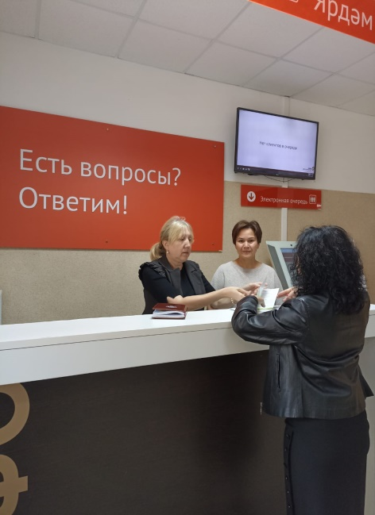
В рамках мероприятий, посвящённых Международному дню пожилых людей, специалистами Чистопольского территориального органа Госалкогольинспекции Республики Татарстан и ТОУ Роспотребнадзора по Республике Татарстан, совместно с ОМС проведено консультирование граждан по вопросам защиты прав потребителей в многофункциональном центре пгт. Алексеевское.
Основная цель мероприятия – это последовательная работа по формированию системы информирования и консультирования потребителей, в том числе пожилых людей об их правах и необходимых действиях по их защите, а также устойчивых навыков грамотного поведения на потребительском рынке, привитию потребительской культуры.
Специалисты ответили на вопросы о нарушениях прав потребителей в сфере розничной торговли, торговли продовольственными товарами, о нарушениях при предоставлении жилищно-коммунальных услуг, финансовых, транспортных и бытовых услуг, а также разъяснили порядок составления претензии в адрес продавца (изготовителя, исполнителя).
В ходе консультаций граждане, в том числе пенсионеры могли ознакомиться и получить памятки, образцы претензий, исковых заявлений.

Чистопольский территориальный орган Госалкогольинспекции Республики Татарстан

